


COMITE DEPARTEMENTAL SPORT ADAPTE NORD
&
KIPSTADIUM

LE JEUDI 22 FEVRIER 2018
9H – 16H
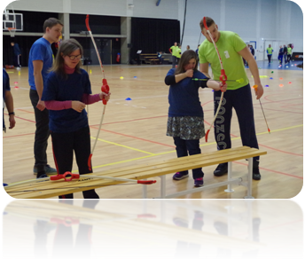
AU KIPSTADIUM, 70 RUE DE L’UNION 59200 TOURCOING

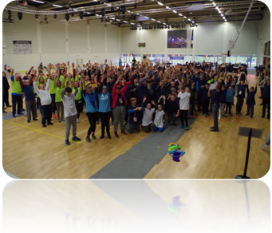

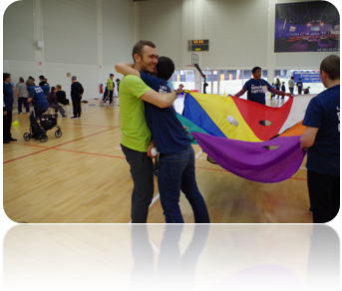










LES BEAUX DEFIS ACTIVITES MOTRICES

QU’EST-CE QUE C’EST ?

La journée des Beaux Défis « Activités Motrices » est une journée dédiée aux activités motrices en lien avec la Commission Nationale Sport Adapté Activités Motrices. Au cours de cette journée, vous aurez l’occasion de découvrir plusieurs pratiques sportives, adaptées aux capacités physiques et intellectuelles de chacun, en vous déplaçant de monde en monde. De plus, nous allons allier, activité physique et diététique. Nous travaillons en partenariat avec l’ECOSUP de Tourcoing qui vous fera découvrir de façon ludique tout ce qui concerne l’alimentation.

LES MONDES ?

On ne va pas vous décrire tous les mondes, vous laissant un peu imaginer ce qu’il va s’y trouver. Mais ce qui suit vous permettra d’avoir une petite idée des différents ateliers pour que vous puissiez former un groupe le plus adapté à ce que vous souhaitez travailler avec vos sportifs.
- SUR LE FIL (équilibre)
- UN POUR TOUS, TOUS POUR UN (cohésion)
- EN PISTE (artistique)
- JUSTE DANS LE MILLE (précision)
- MONDE B&B (bien-être)

Dans chaque monde, vous y retrouverez différents ateliers (tous ne seront pas dans les mondes) :
- Challenge « Koh-Lanta »
- Challenge découverte
- Challenge santé
- Challenge mise en scène
- Perception de soi

PROGRAMME DE LA JOURNEE

09h00 – 10h00 : Accueil des sportifs et présentation de la journée
10h00 – 12h00 : Activités sportives
12h00 – 13h15 : Repas
13h15 – 15h30 : Activités sportives
15h30 – 16h00 : Clôture de la manifestation
MODALITES D’INSCRIPTION

Cette journée est ouverte aux personnes en situation de handicap mental et/ou psychique, à partir de 16 ans, suivies par une association ou un établissement médico-social et :
- titulaires d’une licence sportive annuelle FFSA,
- ou d’un pass’sportif à 9 euros (+ certificat de non contre-indication à la pratique du sport en cours de validité).

Cette rencontre permettra aux sportifs d’explorer et d’éprouver leurs capacités au travers de plusieurs activités sportives adaptées.

Le repas du midi est à prévoir.

Pour vous inscrire à cette journée, veuillez renvoyer la fiche d’inscription ci-jointe avant le :

LUNDI 12 FEVRIER 2018

ATTENTION : La fiche inscription est à retourner UNIQUEMENT par mail :
ffsa59cd@wanadoo.fr ou marion.grolleau@ffsa.asso.fr

FICHE D’INSCRIPTION
BEAUX DEFIS ACTIVITES MOTRICES 22-02-18

A renvoyer avant le LUNDI 12 FEVRIER 2018 à :

ffsa59cd@wanadoo.fr ou marion.grolleau@ffsa.asso.fr
NOM DU RESPONSABLE :
ASSOCIATION / ETABLISSEMENT :
N°affiliation :
ADRESSE :
Téléphone :
E-mail :
NOM | PRENOM | DATE NAISSANCE | SEXE | N°LICENCE | Pass’sportif  9 euros
TOTAL A PAYER (chèque à l’ordre du CDSA 59) : |  |  |  |  | €

DROIT A L’IMAGE

Je soussigné(e)___________________________________________________________
- Accepte d’être photographié(e) et/ou être pris(e) en vidéo par le photographe de l’évènement Beaux Défis Activités Motrices du Jeudi 22 Février 2018.
- N’accepte pas d’être photographié(e) et/ou être pris(e) en vidéo par le photographe de l’évènement Beaux Défis Activités Motrices du Jeudi 22 Février 2018.

Ces images peuvent être utilisées sous quelques formes que ce soit (Album de l’évènement, etc.) Je m’engage à ne pas tenir responsable le photographe ainsi que les organisateurs et toutes autres personnes agissantes avec sa permission.
En signant cet article, je déclare avoir lu les conditions du droit à l’image.
Fait à_________________
Le___________________
Signature :

Inscriptions avant le 7 avril 2014

PLAN D’ACCES

KIPSTADIUM
70 RUE DE L’UNION
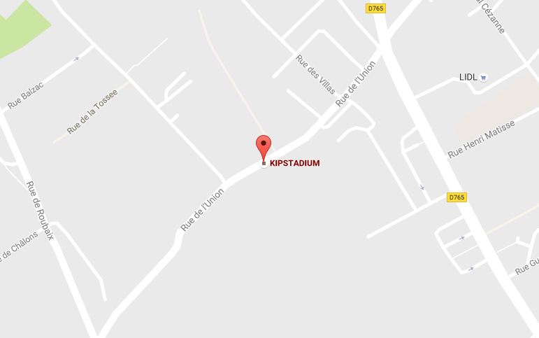
59200 TOURCOING

